Отчет о проделанной работе МБУ ДК «Восток» за период с 09 января по 14 января 2024 года

12.01 в малом зале Дома культуры прошло детское развлекательное мероприятие «Старый Новый год». Ведущая рассказала о интересных фактах и народных приметах в этот праздник. Дети с удовольствием приняли участие в конкурсе загадок, а также танцевали под веселые новогодние песни.
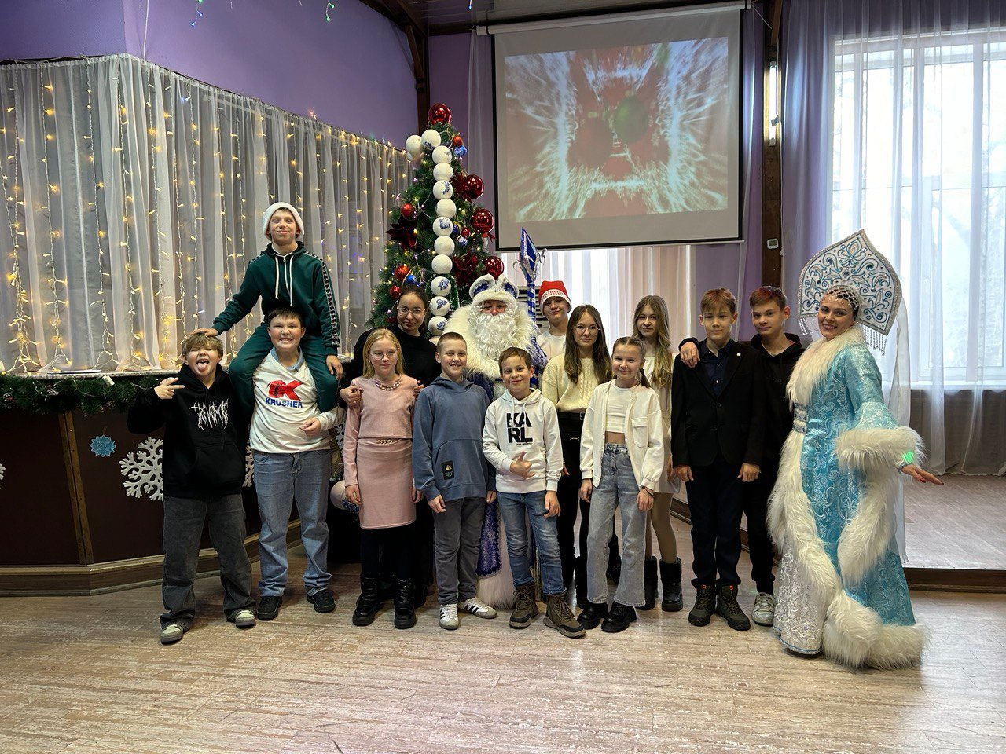
13.01 на городской площади прошла первая в этом году Зарядка Чемпионов. В это морозное субботнее утро спортивную разминку проводила Надежда Исмагилова - фитнес-тренер Platinum Sport; мастер спорта в дисциплине Армлифтинг Роллинг Тандер; мастер спорта международного класса по экстремальному подъёму штанги на бицепс в дисциплине любители.
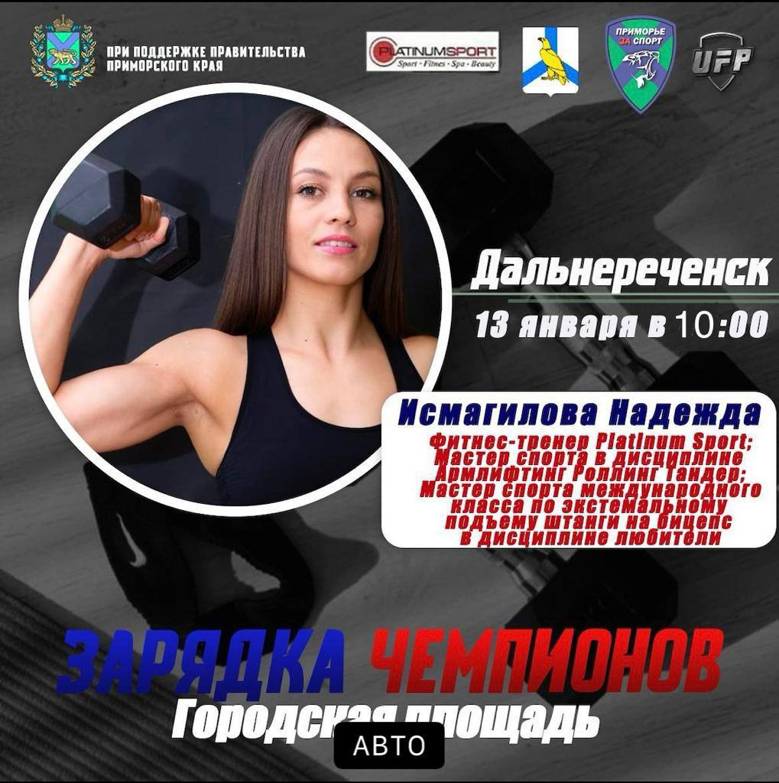

Отчет о проделанной работе Клуба «Космос» село Грушевое
09.01 в клубе «Космос» состоялся познавательный час у информационного стенда «Терроризм- угроза личности, обществу, государству». Присутствующим напомнили о том, как важно знать правила поведения при угрозах терактов, рассказали о мерах безопасности в таких непростых ситуациях.

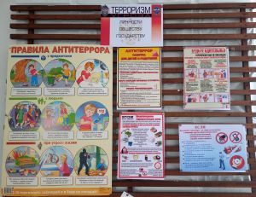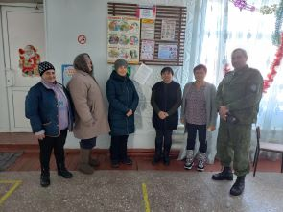

13.01 в клубе «Космос» провели викторину «Знатоки русских сказок». Дети отгадывали название сказок и их героев, по отрывкам из сказок. Мероприятие прошло весело и увлекательно, Участники показали отличные знания.

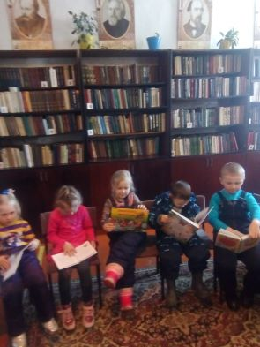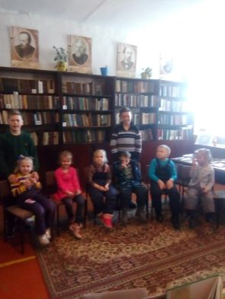
13.01 в клубе «Космос» прошло развлекательное мероприятие «Хозяин и хозяйка, встречай Коляду!». В этот день в клубе по доброй традиции собрались дети, участники вокальной группы «Непоседы», нарядились и пошли с поздравлениями в каждый дом. Жителям села очень нравится встречать у себя в гостях Коляду, ряженых и одаривать их сладкими подарками.
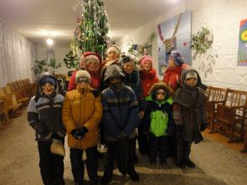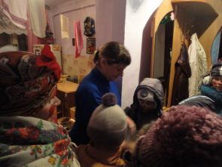

Отчет проделанной работе Лазовского клуба филиала МБУ ДК «Восток»

09.01 в фойе Лазовского клуба организована выставка детских рисунков «Эх, снег, снежок». Участники выставки в своих работах показали всю красоту зимы.
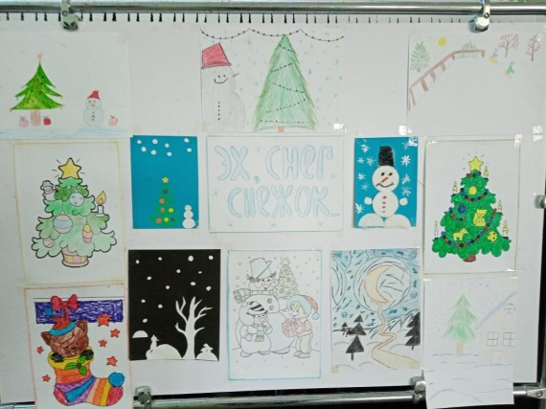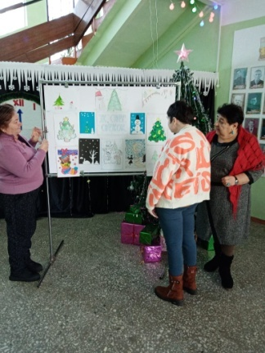

11.01 для учащихся МБОУ «СОШ №5» проведена викторина «Волшебное слово «Спасибо». Мероприятие прошло в рамках Международного дня «Спасибо».
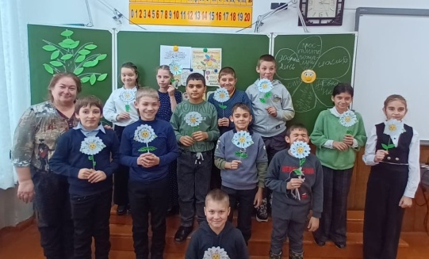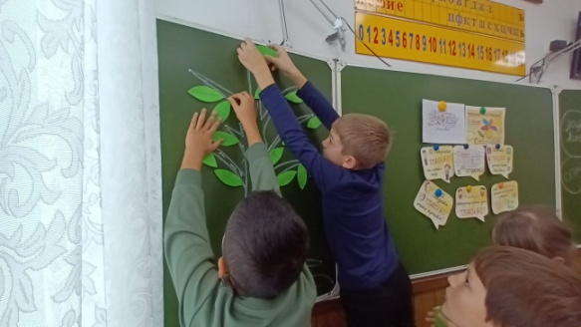

13.01 в Лазовском клубе проведена развлекательная программа 50+ «Ликует русский наш народ, встречая Старый Новый год». Участники мероприятия отгадывали загадки, прослушали новогодние предсказания, погадали на исполнения желания.

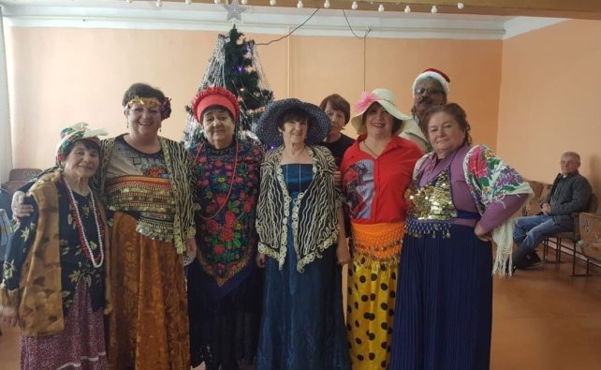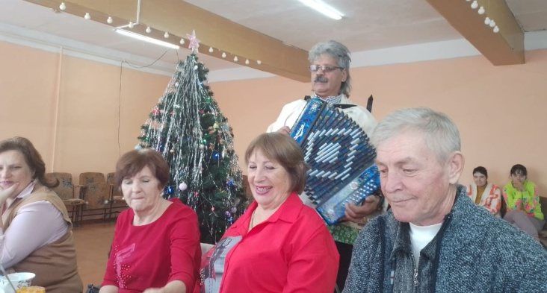
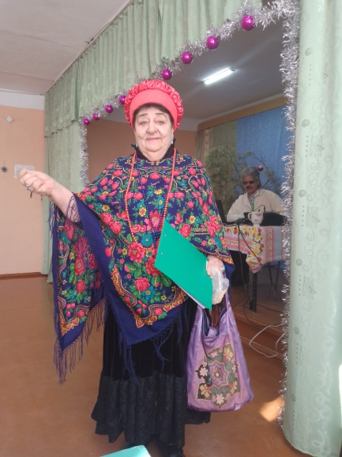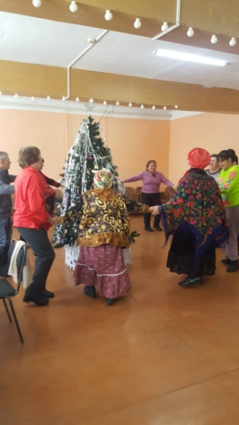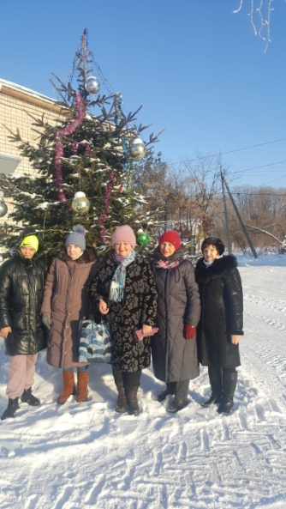

13.01 в Лазовском клубе проведена развлекательная программа для жителей села «Зимние забавы в Старый Новый год». Гости мероприятия собрались в уютном зале отпраздновать последний новогодний праздник.
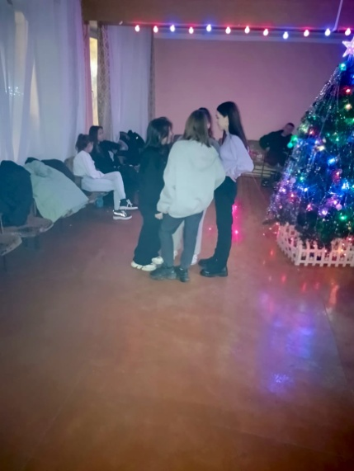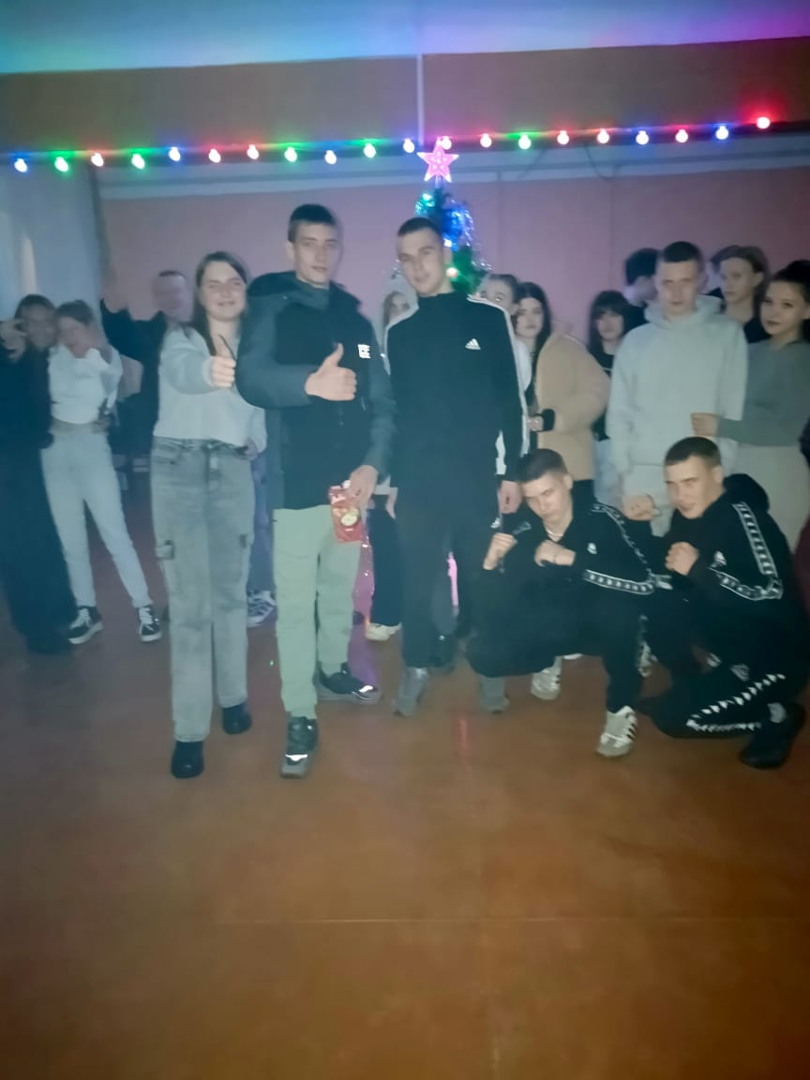

Отчёт Дома культуры имени В. Сибирцева
09.01 в Доме культуры имени В. Сибирцева прошёл мастер-класс «Снеговик – почтовик». Участники мероприятия из остатков бумаги сделали весёлые и задорные игрушки, которые были выполнены в технике объёмной аппликации.
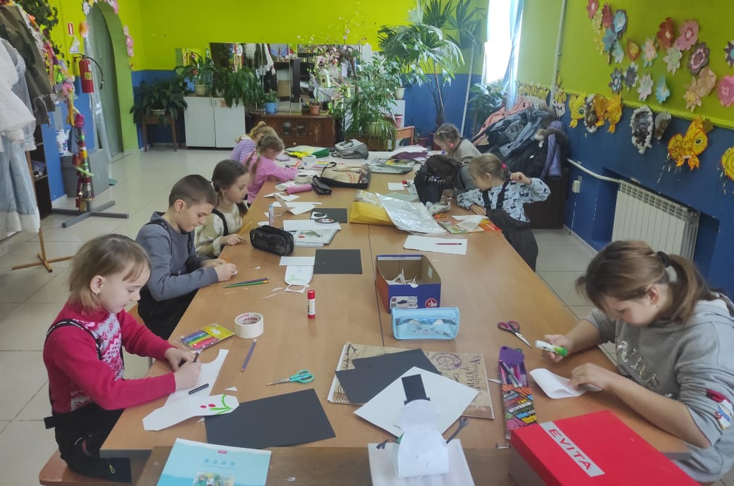
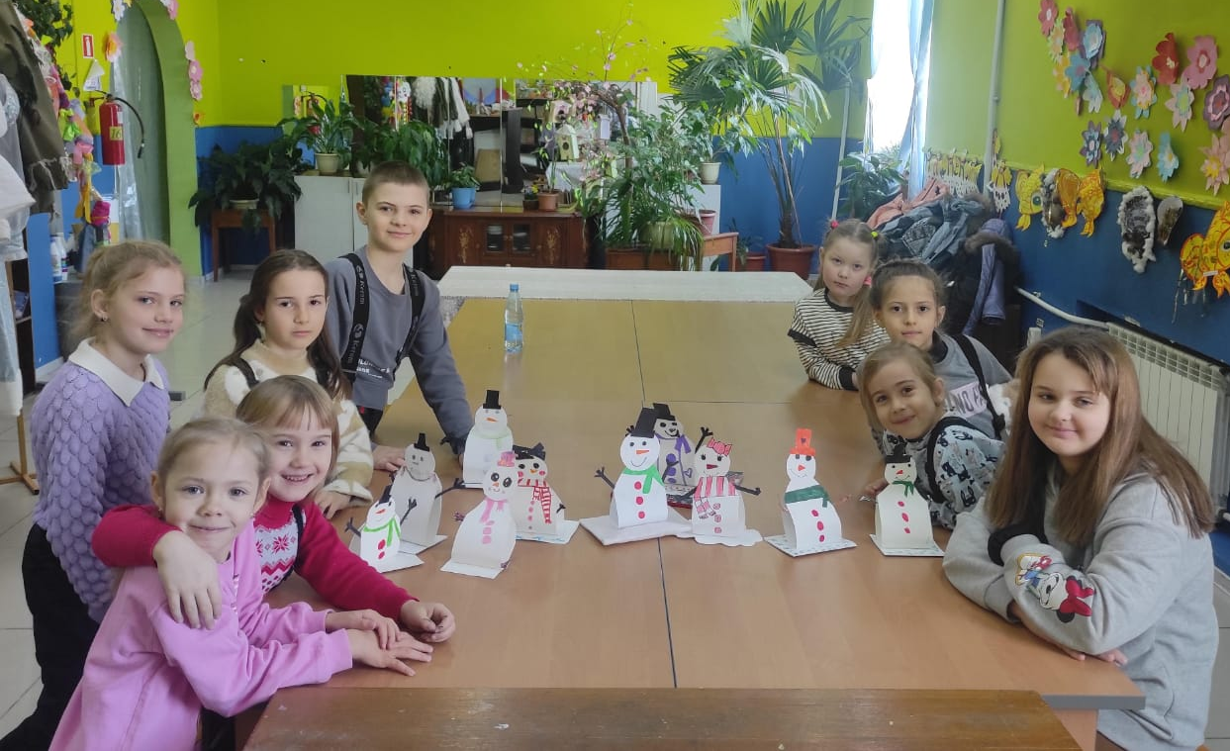
12.01 на площадке у Дома культуры имени В. Сибирцева прошла развлекательная программа «Я - самый здоровый!». В ней приняли участие дети микрорайона, а также воспитанники спортивно-оздоровительной группы «Киокусинкай Каратэ – До».
